Аналитический отчёт
о проведении мероприятия
«Доброе дело»

5 августа 2019 года в 18.00 на территории Большебейсугского сельского поселения, в рамках гражданско-патриотического воспитания молодёжи, было организовано и проведено мероприятие «Доброе дело». Данное мероприятие прошло в виде прополки территории мемориального комплекса с работниками сельского дома культуры «Большебейсугский СДК». Ответственной за организацию и проведение мероприятия назначена методист по работе с молодёжью А.А.Харченко. Охват 5 человек от 18-30 лет.

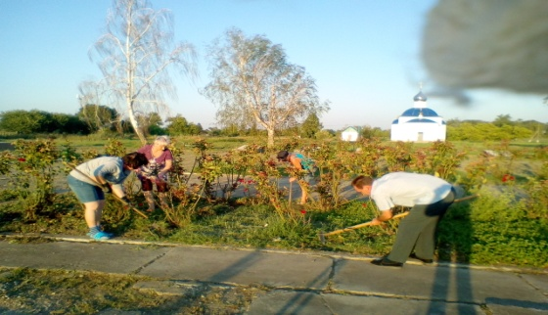

Методист по работе с
детьми и молодёжью А.А.Харченко

